商务运行分析与研究

第3期

签发人：何睿 2021年5月25日

1-4月全省商务运行情况分析

- 招商引资快速增长
1—4月，全省招商引资实际到位资金2002.7亿元，同比增长35.4%，比2019年同期增长38.3%其中：实际到位内资1955.1亿元，同比增长37.4%；实际利用外资7.3亿美元，同比下降8.3%。
（一）实际到位内资方面
从各市情况看，大连、沈阳、盘锦、营口、本溪、锦州六个市超过100亿元。其中，大连市到资519.9亿元，沈阳市到资482.3亿元，两市合计到资1002.2亿元，占全省总额的51.3%。铁岭、抚顺两市不足50亿元；从增速看，12个市到资额同比增长8%以上，其中铁岭、阜新分别增长117.8%、105%。
从项目情况看，全省共有1357个内资项目到资。其中：新建项目455个，到资572.9亿元，占总额的29.3%；续建项目902个，到资1382.2亿元，占总额的70.7%。
从重大项目情况看，到资1亿元以上项目366个，到位资金1633.7亿元，占全省总额的83.6%，其中：到资10亿元以上项目37个，到位资金712.5亿元，占总额的36.4%。
从投资主体情况看，民营、股份制及国有企业共到资1613.5亿元，占全省总额的82.6%。
表1—1 对我省投资主体情况表
企业性质 | 项目数（个） | 投资额（亿元） | 占全省比重
民营企业 | 516 | 853.8 | 43.7%
股份制企业 | 151 | 454.7 | 23.3%
国有企业 | 84 | 305 | 15.6%
合计 | 751 | 1613.5 | 82.6%
从资金来源情况看，京津冀、珠三角、长三角作为省外资金主要来源地共到资1521.1亿元，占全省总额的77.8%。
表1—2 对我省投资重点区域情况表
地区 | 项目数（个） | 投资额（亿元） | 占全省比重
京津冀 | 392 | 640.5 | 32.8%
珠三角 | 146 | 504.5 | 25.8%
长三角 | 285 | 376.1 | 19.2%
合计 | 823 | 1521.1 | 77.8%
从产业情况看，第一产业到位资金66.6亿元，占全省总额的3.4%；第二产业到资775.3亿元，占全省总额的39.7%；第三产业到资1113.2亿元，占全省总额的56.9%，占比较一季度提高1.8个百分点。
（二）实际利用外资方面
从各市情况看， 15个市（含沈抚示范区）中，2个市实际利用外资超过1亿美元，分别为沈阳市3.5亿美元，大连市2.6亿美元。4个市实际利用外资超过1000万美元但不足1亿美元，分别为盘锦市、朝阳市、营口市、辽阳市。其余市不超过1000万美元；从增幅上看，本溪，营口，大连，辽阳，朝阳，铁岭，沈阳7个市实现正增长，其中本溪，营口，大连三市涨幅超过100%，大连、鞍山、丹东、抚顺、葫芦岛等市低于全省平均增速，阜新市到位外资为0，
从产业情况看，第二产业成为外资主要投资方向，全省第二、三产业实际利用外资4.6、2.7亿美元，三次产业比重为0：4.6：2.7，第三产业利用外资金额降幅较大。
表1—3 主要产业实际利用外资情况表
产 业 | 金额 | 同比 | 比重
第一产业 | 0 | —— | 0
第二产业 | 4.6亿美元 | 111.9% | 63.5%
制造业 | 4.1亿美元 | 99.7% | 55.9%
采矿业 | 3007万美元 | 同期为0 | 4.1%
电力、热力、燃气  及水生产和供应业 | 2501万美元 | 76.3% | 3.4%
第三产业 | 2.7亿美元 | -53.8% | 36.5%
房地产业 | 9987万美元 | -38.1% | 13.7%
租赁和商务服务业 | 7206万美元 | -79.6% | 9.9%
水利、环境和公共设施管理业 | 4233万美元 | 492.0% | 5.8%
从外资来源地情况看，主要在辽投资国家和地区为：香港4.6亿美元，同比下降22.8%，占全省总额的63.3%；日本8804万美元，同比增长3630.5%，占全省总额的12.1%；瑞士实际投资6801万美元，同比增长240.1%，占全省总额的9.3%。
二、消费市场持续回暖
4月份，随着“全民乐购 约惠辽宁”系列活动在全省持续火热开展，《关于全面促进消费增长 畅通国内大循环的实施意见》《关于联合重点企业开展促消费活动的通知》等相关促消费政策措施陆续出台，消费市场延续复苏态势。1—4月份，全省社会消费品零售总额实现2912.8亿元，同比增长20.7%。市场运行主要呈现以下特点：
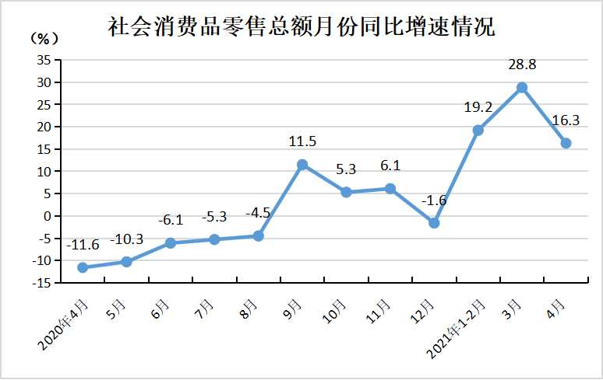
消费市场平稳复苏。4月份，全省消费市场延续平稳复苏态势。从同比情况看，4月社会消费品零售总额实现746.4亿元，同比增长16.3%，基本赶上全国平均水平，差距较上月缩小4个百分点；从环比情况看，4月社会消费品零售总额较3月份环比增长0.31%，保持增长态势。清明小长假期间，我省重点监测的70家企业销售额实现2.65亿元，同比增长20.4%。
新型消费蓬勃发展。线上消费保持平稳增长，限额以上单位批发零售业通过互联网实现的商品零售额达155.9亿元，同比增长12.2%，占限额以上批发零售业商品零售额比重为15.1%，全省快递业务量达4.69亿件，同比增长近70%。智能、节能、绿色、环保类新兴商品销售火热，前4个月，新能源汽车累计同比增长106.8%，能效等级为1级和2级的节能家电同比增长37.1%，智能家电类商品同比增长14.4%。
商品销售持续增长。限额以上单位批发零售业零售额实现1035.8亿元，同比增长20.2%，重点监测的19大类商品中，16类商品实现正增长，10类商品增速达2位数。汽车类同比增长39.0%，石油及其制品类同比增长12.6%；体育娱乐用品、报杂志类、金银珠宝类等升级类商品仍保持大幅增长，分别增长178.5%、141.7%和41.3%；建筑装潢材料、家具类、家电类等家居家装商品分别同比增长56.4%、48.9%、6.5%。
服务消费增速加快。全省限额以上单位批发、零售、住宿、餐饮四大行业零售额仍保持较好增长。清明节期间，外出踏青、短途旅游十分火爆，拉动住宿、餐饮等服务消费进一步加快复苏。前4个月，全省限额以上单位住宿业零售额同比增长74.6%，比一季度加快32.6个百分点，当月零售额实现2倍增长；餐饮业零售额同比增长49.6%，比一季度加快0.3个百分点。
消费价格环比回落。4月份，全省居民消费价格（CPI）环比下降0.4%，其中，食品价格环比下降2.9%，带动CPI下降约0.58个百分点。受天气转暖、供应量增加等因素影响，鲜菜价格下降14.5%；生猪产能加快恢复，猪肉供给持续增加，价格下降12.9%；鲜果供应充足，价格下降2.5%；粮油供应稳定，粮食价格基本持平；水产品和鸡蛋价格分别小幅上涨1.6%和3.4%。

三、对外贸易回稳向好
1-4月，我省进出口2437.5亿元，同比增长8.7%，增幅比一季度扩大4.3个百分点，外贸回稳向好的势头进一步巩固。其中，出口1020.6亿元，同比增长17.8%；进口1416.9亿元，同比增长2.9%，扭转了年初以来下降趋势。我省进出口总额占全国比重2.1%，比2020年提高0.1个百分点。剔除大连，我省进出口同比增长32.6%，高于全国平均水平4.1个百分点，其中，出口增长31.8%，进口增长33.2%。
大部分市实现正增长。沈阳、鞍山、盘锦等11个市实现正增长。其中，沈阳市进出口418.4亿元，同比增长51.9%，拉高全省增长6.4个百分点；鞍山市进出口157.1亿元，同比增长56.5%，拉高全省增长2.5个百分点；营口市由负转正实现正增长。锦州、大连和丹东等3个市同比分别下降20.9%、5.5%和3.3%，主要原因是：受进口原油量价齐跌影响，锦州港进口减少18.3亿元，拉低锦州市进出口增幅44.5个百分点；受朝鲜封关影响，丹东对朝贸易大幅下降，前4个月我省边贸进出口3055万元，同比减少71.3%；大连受疫情、原油进口价格下跌和中石油LNG业务调整影响，尽管出口增长9.5%，但进口下降14.9%，拉低全省进出口增幅2.5个百分点。
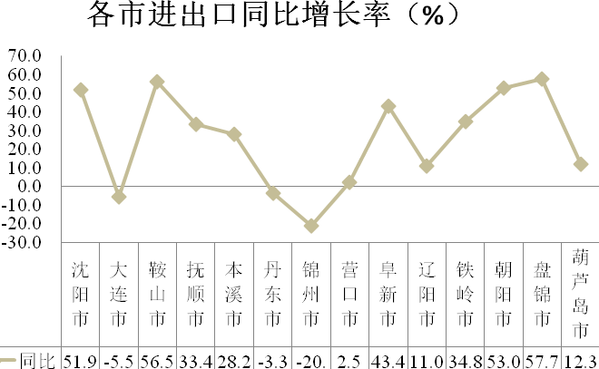
贸易结构进一步优化。一般贸易进出口占比提升，一般贸易进出口同比增长13.2%，比一季度增幅提高6.6个百分点，占比66.3%，比去年底提高2.6个百分点。外资企业进出口增速较高，同比增长19.9%，占比39.8%，比去年年底提高1.1个百分点；民营企业进出口同比增长8.1%，占比38.6%。
全省对五大传统市场恢复性增长。我省对美国、韩国、欧盟、东盟和日本进出口分别同比增长36%、32.9%、31%、24.2%和2.8%，特别是从美国进口增长72.3%，对东盟出口增长37.1%。我省对RCEP国家进出口增长7.6%，比一季度提高3.3个百分点。
铁矿石、机电产品和高新技术产品进口增速较快，机电产品出口增加明显。我省铁矿石、机电产品和高新技术产品进口同比分别增长67.6%、42.8%和40.8%，三大类产品占全省进口的总额的51.9%，拉动进口增长17.3个百分点。机电产品出口同比增长24.6%，拉动全省出口增长11.7个百分点。电动载人汽车、汽车、集装箱出口18.6亿元、22亿元、15.9亿元，同比分别增长14616.5%、558.4%和565.7%。
四、对外投资基本平稳
1-4月，我省共备案（核准）对外直接投资企业19家。协议投资总额为5390万美元，中方投资额4528.3万美元。1-4月当期对外直接投资流量34.80亿元人民币，同比下降6.3%（折合5.3亿美元，同比增长1.6%）。其中，本溪钢铁（集团）有限责任公司因集团内部资金调转，对本钢集团香港有限公司直接投资29.5亿元人民币（折合4.5亿美元）。全省对外承包工程新签合同39份，新签合同额6.7亿美元，同比增长42.4%；完成营业额2.7亿美元，同比下降38.5%。外派劳务3945人。对外投资主要流向农林牧渔业、生态保护和环境治理业、批发业。主要投资国别和地区为（按中方投资额排序）：文莱、科威特。
海外并购稳中有进。全省共核准（备案）并购企业2家，中方投资额为763.4万美元，占全省中方对外投资总额的16.9%。主要项目为大连远洋渔业金枪鱼钓有限公司在文莱并购卓越海洋投资有限公司（763.3万美元），主要从事水产捕捞和养殖业、船只租赁、渔品、渔需物资贸易等业务。
积极参与“一带一路”沿线建设。共备案（核准）“一带一路”沿线国家投资企7家，中方投资额为3268.1万美元，占全省中方对外投资总额的72.2%。1-4月我省对外承包工程企业在“一带一路”沿线重点国家签订承包工程项目合同额1.6亿美元，同比增长57.5%，完成营业额7769万美元。

1-4月全省招商引资到位资金情况表
单位：亿元人民币
地区 | 2020年1—4月 |  |  | 2021年1—4月 |  |  | 同比%
地区 | 内资 | 外资 | 合计 | 内资 | 外资 | 合计 | 同比%
全省 | 1423.3 | 55.7 | 1479 | 1955.1 | 47.6 | 2002.7 | 35.4
沈阳 | 337.1 | 19.41 | 356.5 | 482.3 | 22.87 | 505.1 | 41.7
大连 | 470.5 | 5.11 | 475.6 | 519.9 | 17.01 | 536.9 | 12.9
鞍山 | 72.1 | 1.05 | 73.1 | 72.9 | 0.28 | 73.2 | 0.1
抚顺 | 8.8 | 0.1 | 8.9 | 11.9 | 0.001 | 11.9 | 33.8
本溪 | 65.1 | 0.01 | 65.1 | 109.8 | 0.49 | 110.3 | 69.5
丹东 | 69.7 | 0 | 69.7 | 87.4 | 0.06 | 87.4 | 25.4
锦州 | 67.3 | 0.71 | 68 | 102.9 | 0.19 | 103.1 | 51.7
营口 | 65.7 | 0.03 | 65.7 | 114.4 | 0.89 | 115.3 | 75.3
阜新 | 27.8 | 0.01 | 27.8 | 57.1 | 0 | 57.1 | 105
辽阳 | 51.3 | 0.5 | 51.8 | 85.7 | 0.8 | 86.5 | 67.1
铁岭 | 14.3 | 0.16 | 14.4 | 31 | 0.23 | 31.3 | 116.9
朝阳 | 54.4 | 0.98 | 55.4 | 96.1 | 1.5 | 97.6 | 76.3
盘锦 | 71.5 | 3.28 | 74.8 | 127.7 | 3.12 | 130.8 | 75
葫芦岛 | 47.9 | 0.77 | 48.7 | 50.7 | 0.11 | 50.8 | 4.4
沈抚示范区 |  | 23.55 | 23.6 | 5.3 | 0.015 | 5.305 | -77.5

1-4月全省实际到位内资情况表
单位：个，亿元
地区 | 项目数 | 到资额 | 排名 | 同比% | 排名
全省 | 1357 | 1955.1 | - | 37.4 | -
沈阳 | 173 | 482.3 | 2 | 43.1 | 9
大连 | 118 | 519.9 | 1 | 10.5 | 12
鞍山 | 86 | 72.9 | 10 | 1.2 | 14
抚顺 | 25 | 11.9 | 14 | 35.3 | 10
本溪 | 153 | 109.8 | 5 | 68.8 | 6
丹东 | 158 | 87.4 | 8 | 25.3 | 11
锦州 | 108 | 102.9 | 6 | 53.0 | 8
营口 | 53 | 114.4 | 4 | 74.1 | 5
阜新 | 60 | 57.1 | 11 | 105.0 | 2
辽阳 | 81 | 85.7 | 9 | 67.2 | 7
铁岭 | 72 | 31.0 | 13 | 117.8 | 1
朝阳 | 157 | 96.1 | 7 | 76.7 | 4
盘锦 | 71 | 127.7 | 3 | 78.7 | 3
葫芦岛 | 39 | 50.7 | 12 | 5.9 | 13

1-4月全省实际利用外资情况表
单位：万美元
地区 | 金额 | 排名 | 同比% | 排名
全 省 | 72765 |  | -8.3 | -
沈阳 | 35207 | 1 | 27.2 | 7
大连 | 26091 | 2 | 258.4 | 3
鞍山 | 424 | 8 | -71.6 | -
抚顺 | 1 | 14 | -99.3 | -
本溪 | 751 | 7 | 5264.3 | 1
丹东 | 86 | 12 | - | -
锦州 | 300 | 10 | -70.3 | -
营口 | 1354 | 5 | 3285.0 | 2
阜新 | 0 | 15 | -100 | -
辽阳 | 1225 | 6 | 71.3 | 4
铁岭 | 355 | 9 | 55.0 | 6
朝阳 | 2222 | 4 | 59.9 | 5
盘锦 | 4555 | 3 | -2.5 | -
葫芦岛 | 170 | 11 | -84.5 | -
沈抚示范区 | 24 | 13 | -99.9 | -

1—4月全省限额以上单位
消费品零售额情况表

地 区 | 累 计 |  |  | 当 月
地 区 | 绝对额  （亿元） | 增速（%） | 增速排名 | 绝对额  （亿元） | 增速（%） | 增速排名
全 省 | 1085.4 | 21.3 | — | 280.9 | 13.0 | —
沈 阳 | 527.1 | 18.7 | 12 | 136.9 | 11.1 | 10
大 连 | 219.6 | 17.9 | 13 | 59.3 | 14.9 | 6
鞍 山 | 54.9 | 21.1 | 10 | 14.2 | 9.3 | 11
抚 顺 | 15.5 | 15.2 | 14 | 3.7 | -6.4 | 14
本 溪 | 13.5 | 27.7 | 7 | 3.3 | 18.4 | 5
丹 东 | 26.8 | 31.8 | 3 | 7.0 | 12.4 | 8
锦 州 | 48.5 | 43.4 | 1 | 11.2 | 21.4 | 4
营 口 | 41.5 | 31.0 | 5 | 11.3 | 27.6 | 2
阜 新 | 16.3 | 31.8 | 3 | 2.7 | 8.4 | 12
辽 阳 | 20.0 | 30.3 | 6 | 5.4 | 26.3 | 3
盘 锦 | 27.9 | 24.6 | 8 | 6.7 | 11.4 | 9
铁 岭 | 19.1 | 34.5 | 2 | 5.1 | 34.7 | 1
朝 阳 | 28.0 | 21.7 | 9 | 6.9 | 14.1 | 7
葫芦岛 | 26.7 | 21.1 | 10 | 7.2 | 0.7 | 13

1-4月全省进出口情况表
单位：亿元
地 区 | 金额（亿元） | 同比（%） | 占比（%） | 排名(按增幅）
全省 | 2437.5 | 8.7
沈阳 | 418.4 | 51.9 | 17.2 | 4
大连 | 1330.6 | -5.5 | 54.6 | 13
鞍山 | 157.1 | 56.5 | 6.4 | 2
抚顺 | 16.0 | 33.4 | 0.7 | 7
本溪 | 85.3 | 28.2 | 3.5 | 8
丹东 | 37.4 | -3.3 | 1.5 | 12
锦州 | 34.3 | -20.9 | 1.4 | 14
营口 | 174.5 | 2.5 | 7.2 | 11
阜新 | 7.2 | 43.4 | 0.3 | 5
辽阳 | 10.2 | 11.0 | 0.4 | 10
盘锦 | 110.1 | 57.7 | 4.5 | 1
铁岭 | 16.4 | 34.8 | 0.7 | 6
朝阳 | 16.6 | 53.0 | 0.7 | 3
葫芦岛 | 23.6 | 12.3 | 1.0 | 9

送：省委、省政府办公厅
各市党委、政府、商务、招商主管部门

